Budget för
Bombali Health Development
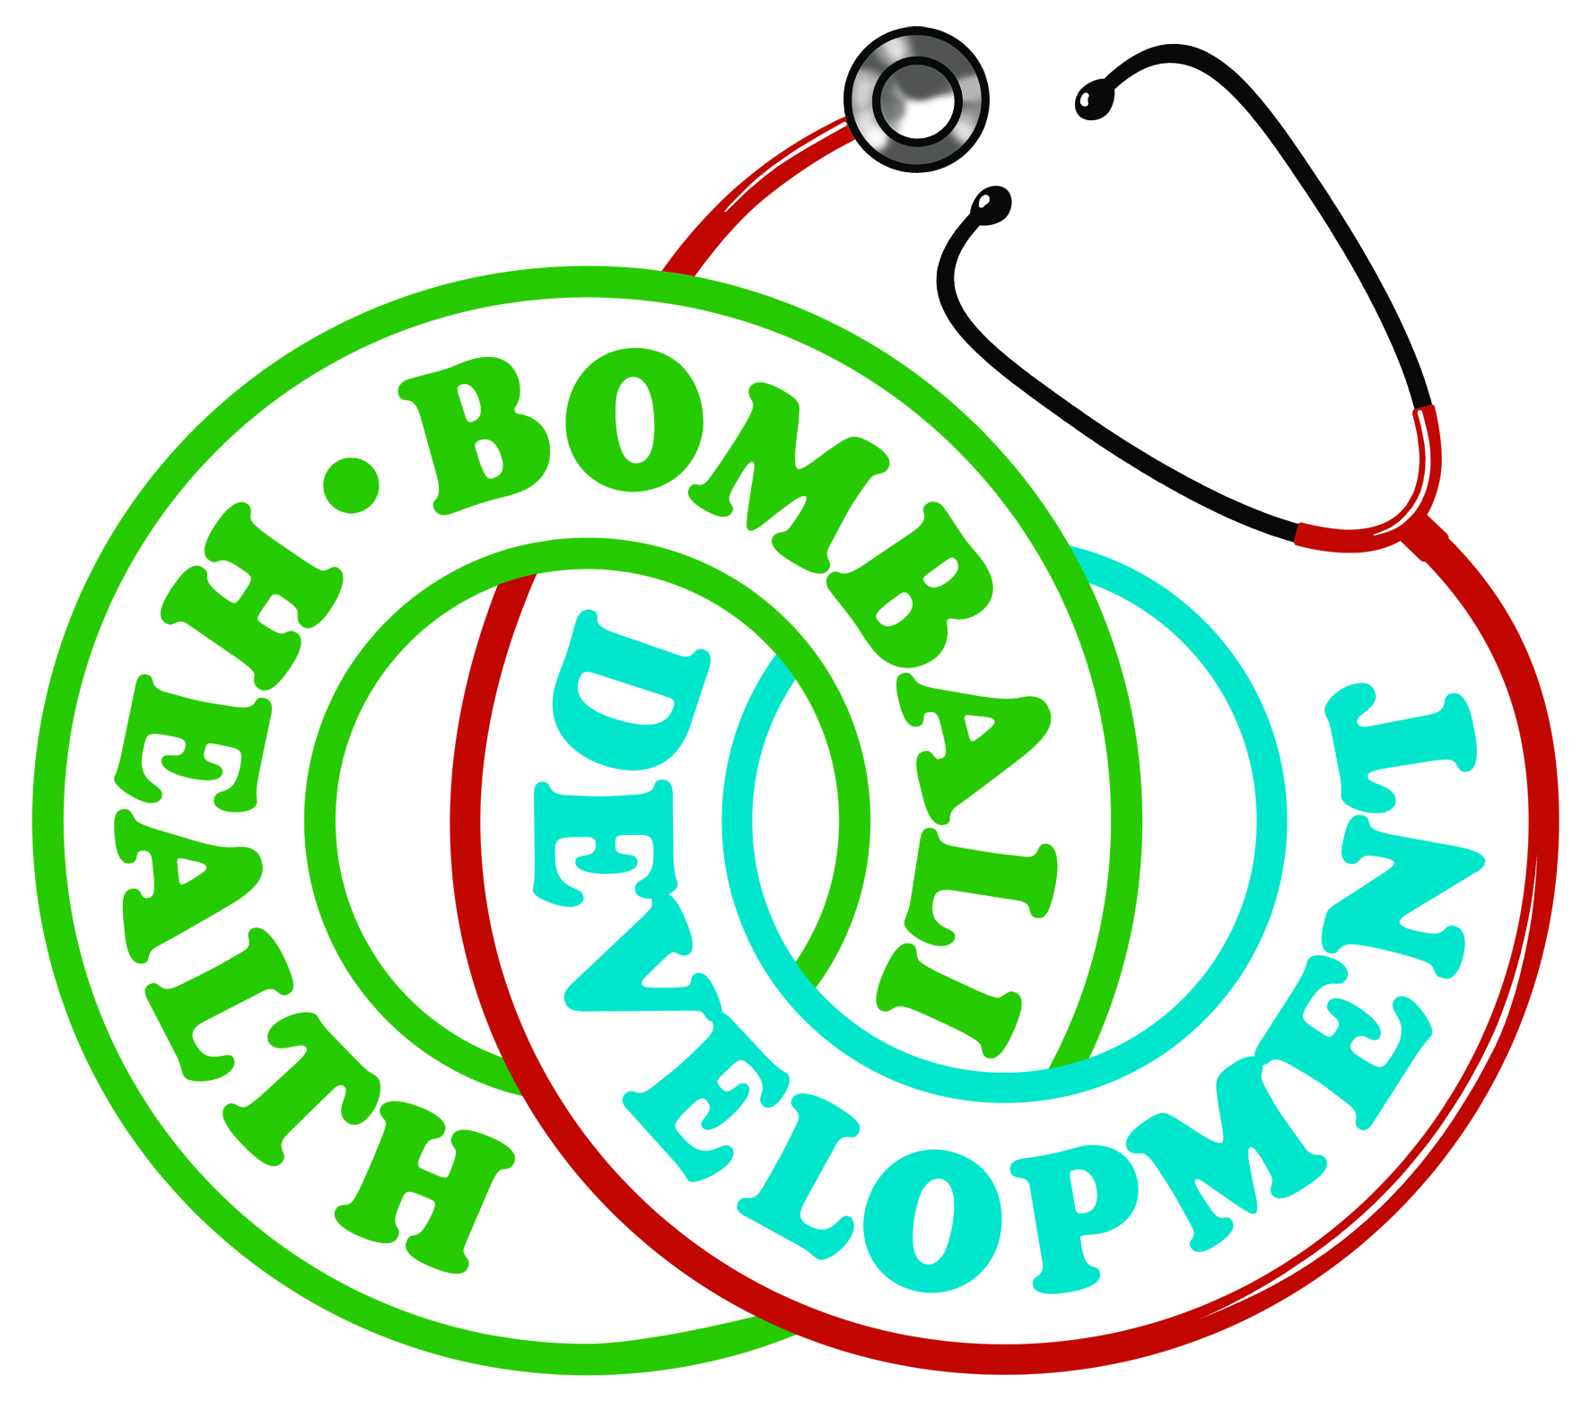
år 2019
Kostnader
Sjukhuset samt hälsoarbete i Sierra Leone
- Löner 270 000
- Medicin 316 000
- Kontorsvaror, blanketter och dylikt 12 000
- Mat på barnavdelningen 60 000
- Kostnader för bybesök 22 000
- Bränsle för bilar och generatorer 10 000
- Kostnader svensk personal 13 000
- Oförutsedda utgifter 30 000
Summa kostnader Sierra Leone 733 000

I Sverige:
Tryckkostnad almanackor 20 000
Revisor 25 000
Svensk insamlingskontroll 5 000
Bankkostnader
Swish 3 000
Transaktionskostnader betalningar Sierra Leone 18 000
Inköp materiel Sverige 5 000
Summa kostnader Sverige 76 000

Summa Kostnader 809 000

Intäkter
Försäljning av almanackor mm 135 000
Privata gåvor 700 000
Försäljning av gåvobevis 20 000
--------------------------------------------------------------------------------------
Summa intäkter 855 000
Periodens resultat 46 000

Kommentarer
Reskostnader till och från Sierra Leone betalas privat av respektive besökare. Administrativa kostnader betalas av Lars Seligman och Inga Lavén och syns som gåva.
Investeringar/inköp: Om det finns ekonomiskt utrymme så avses en del medicintekniska hjälpmedel köpas.

